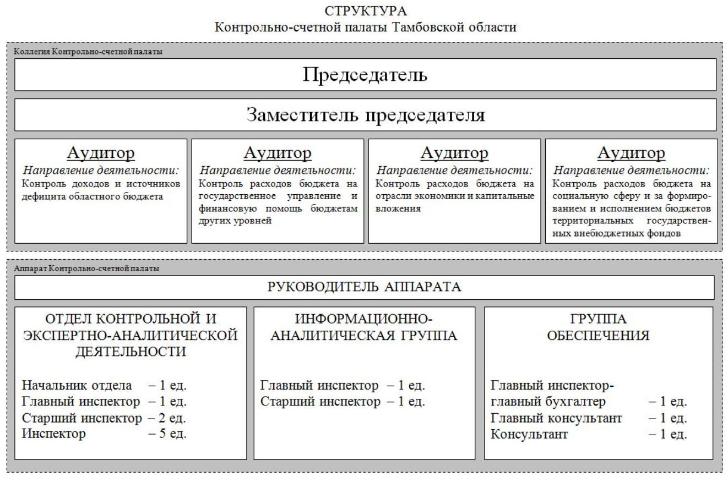

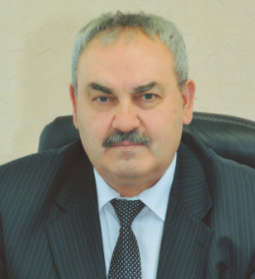

Луговских Николай Иванович

Председатель Контрольно-счетной палаты Тамбовской области
Родился 28 сентября 1954 года в совхозе «Правда» Грязинского района Липецкой области.
Образование высшее. Окончил Воронежский государственный университет им. Ленинского комсомола, ВПШ в г.Ростов-на-Дону, аспирантуру Академии государственной службы при Президенте РФ.
Кандидат экономических наук, доцент.
Трудовую деятельность начал в 1977 году инженером на Котовском заводе им. 50-летия СССР.
С 1980 года – на партийной и советской работе.
В 1991 году избран председателем Котовского городского Совета народных депутатов.
С 1993 года возглавлял отделение Федерального казначейства по г. Котовску.
В 2002 году всенародно избран главой администрации города Котовска Тамбовской области.
В 2006 году всенародно избран главой города Котовска.
Постановлением Тамбовской областной Думы от 09 декабря 2011 года № 308 назначен на должность председателя Контрольно-счетной палаты Тамбовской области сроком на 5 лет.
Постановлением Тамбовской областной Думы от 25 ноября 2016 года № 77 назначен на должность председателя Контрольно-счетной палаты Тамбовской области с 9 декабря 2016 года сроком на 5 лет.
Постановлением Тамбовской областной Думы от 26 ноября 2021 года № 68 назначен на должность председателя Контрольно-счетной палаты Тамбовской области с 9 декабря 2021 года сроком на 5 лет.
Награды:
- орден "Дружбы" (2019 г.)
- медаль ордена "За заслуги перед Отечеством" II степени (2007 г.)
- медаль министерства обороны Российской Федерации "За укрепление боевого содружества" (2008 г.)
- нагрудный знак Тамбовской области "За заслуги перед Тамбовской областью" (2009 г.)
- нагрудный знак администрации Тамбовской области "За безупречную гражданскую службу" (2014 г.)
- нагрудный знак Тамбовской области "За трудовые достижения" (2011 г.)
- Почетная грамота Министерства образования (2004 г.)
- Благодарность Председателя Счетной палаты Российской Федерации (2019 г., 2024 г.)
- Почетная грамота Тамбовской области (2004 г.)
- Почетная грамота администрации Тамбовской области (2004 г.)
- Почетная грамота Тамбовской областной Думы (2014 г.)
Является почетным гражданином города Котовска (2014 г.)
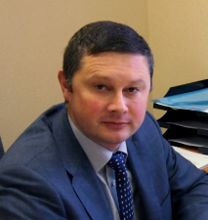
БОССИ АЙДЭР ЭНВЕРОВИЧ - родился 29 сентября 1969 года.
Образование высшее: в 1991 году окончил Тамбовское высшее военное авиационное инженерное училище по специальности «Автоматизированные системы управления», с присвоением квалификации Инженер электронной техники; в 1999 году – Международный независимый эколого-политологический университет (г. Москва) по специальности «Юриспруденция», с присвоением квалификации Юрист.
1986-2001 гг. – служил в Вооруженных силах Российской Федерации.
С марта 2001 года работал в судебных органах.
С марта 2012 года - аудитор Контрольно-счетной палаты Тамбовской области.
Постановлением Тамбовской областной Думы от 2 июля 2021 года №1651 назначен на должность заместителя председателя Контрольно-счетной палаты Тамбовской области.

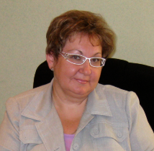
БЕТИНА ТАТЬЯНА ВЯЧЕСЛАВОВНА – родилась 21 марта 1963 года. Образование высшее: в 1985 году окончила Тамбовский институт химического машиностроения по специальности «Промышленное и гражданское строительство», с присвоением квалификации Инженер-строитель; в 1999 году – Тамбовский государственный технический университет по специальности «Финансы и кредит», с присвоением квалификации Экономист.
Трудовую деятельность начала с сентября 1985 года.
Постановлением Тамбовской областной Думы от 29 февраля 2012 года № 369 назначена на должность аудитора Контрольно-счетной палаты Тамбовской области сроком на 5 лет.
Постановлением Тамбовской областной Думы от 27 января 2017 года № 185 назначена на должность аудитора Контрольно-счетной палаты Тамбовской области с 15 марта 2017 года сроком на 5 лет.
Постановлением Тамбовской областной Думы от 28 января 2022 года № 170 назначена на должность аудитора Контрольно-счетной палаты Тамбовской области с 15 марта 2022 года сроком на 5 лет.

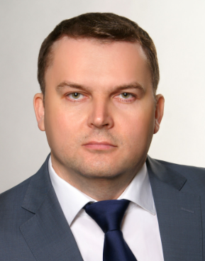
ДОЛОТОВ СЕРГЕЙ ЮРЬЕВИЧ – родился 22 мая 1979 года. Образование высшее: в 2001 году окончил Тамбовский государственный университет имени Г.Р. Державина по специальности «Финансы и кредит», с присвоением квалификации экономист, в 2010 году окончил Тамбовский государственный университет имени Г.Р. Державина по специальности «Юриспруденция», с присуждением квалификации юриста. Имеет ученую степень кандидата экономических наук.
Трудовую деятельность начал с сентября 2001 года.
Постановлением Тамбовской областной Думы от 25 февраля 2022 года № 172 назначен на должность аудитора Контрольно-счетной палаты Тамбовской области с 25 февраля 2022 года сроком на 5 лет.

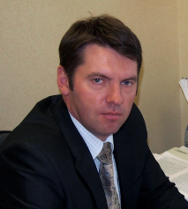
МАСЯКИН РОМАН ВЛАДИМИРОВИЧ – родился 11 мая 1979 года. Образование высшее: в 2001 году окончил Тамбовский государственный технический университет по специальности «Бухгалтерский учет и аудит», с присвоением квалификации Экономист.
Трудовую деятельность начал с марта 2003 года.
Постановлением Тамбовской областной Думы от 23 декабря 2011 года № 348 назначен на должность аудитора Контрольно-счетной палаты Тамбовской области с 26 декабря 2011 года сроком на 5 лет.
Постановлением Тамбовской областной Думы от 25 ноября 2016 года № 78 назначен на должность аудитора Контрольно-счетной палаты Тамбовской области с 26 декабря 2016 года года сроком на 5 лет.
Постановлением Тамбовской областной Думы от 22 декабря 2021 года № 106 назначен на должность аудитора Контрольно-счетной палаты Тамбовской области с 26 декабря 2021 года года сроком на 5 лет.

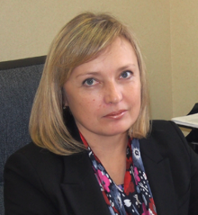
ПАРАМОНОВА МАРИНА ВАЛЕНТИНОВНА – родилась 20 декабря 1969 года. Образование высшее: в 2001 году окончила Тамбовский государственный технический университет по специальности «Бухгалтерский учет и аудит», с присвоением квалификации Экономист.
Трудовую деятельность начала с июля 1989 года.
Постановлением Тамбовской областной Думы от 28 октября 2011 года № 237 назначена на должность аудитора Контрольно-счетной палаты Тамбовской области с 1 ноября 2011 года сроком на 5 лет.
Постановлением Тамбовской областной Думы от 28 октября 2016 года № 27 назначена на должность аудитора Контрольно-счетной палаты Тамбовской области с 1 ноября 2016 года сроком на 5 лет.
Постановлением Тамбовской областной Думы от 29 октября 2021 года № 29 назначена на должность аудитора Контрольно-счетной палаты Тамбовской области с 1 ноября 2021 года сроком на 5 лет.

Сотрудники Контрольно-счетной палаты Тамбовской области

ЛУГОВСКИХ НИКОЛАЙ ИВАНОВИЧ | Председатель
ВОЛЬНАЯ НАТАЛЬЯ АЛЕКСЕЕВНА | Консультант (приемная)
БОССИ АЙДЭР ЭНВЕРОВИЧ | Заместитель председателя
БЕТИНА ТАТЬЯНА ВЯЧЕСЛАВОВНА | Аудитор
ДОЛОТОВ СЕРГЕЙ ЮРЬЕВИЧ | Аудитор
МАСЯКИН РОМАН ВЛАДИМИРОВИЧ | Аудитор
ПАРАМОНОВА МАРИНА ВАЛЕНТИНОВНА | Аудитор
ЛУКИН ИГОРЬ АЛЕКСЕЕВИЧ | Руководитель аппарата
САВЧЕНКОВ ДМИТРИЙ ВЛАДИМИРОВИЧ | Начальник отдела
АБАКУМОВА АННА ЮРЬЕВНА | Главный бухгалтер
МАГАТИНА НАТАЛИЯ ВЛАДИМИРОВНА | Главный инспектор
ЧИСТЯКОВА ТАТЬЯНА ВЛАДИМИРОВНА | Главный инспектор
БУЧНЕВ СЕРГЕЙ ВИКТОРОВИЧ | Старший инспектор
КОМИШНЫЙ БОГДАН КОНСТАНТИНОВИЧ | Старший инспектор
РАСПУТИН АЛЕКСЕЙ ОЛЕГОВИЧ | Старший инспектор
ЕФРЕМОВА ЕЛЕНА АЛЕКСЕЕВНА | Инспектор
НИКОЛЮКИНА НАТАЛИЯ СЕРГЕЕВНА | Инспектор
ПОЛУЭКТОВА СВЕТЛАНА ЛЕОНИДОВНА | Инспектор
САУТИНА МАРГАРИТА НИКОЛАЕВНА | Инспектор
ТАРАСИК ГАЛИНА ЮРЬЕВНА | Инспектор

Члены Совета контрольно-счетных органов Тамбовской области
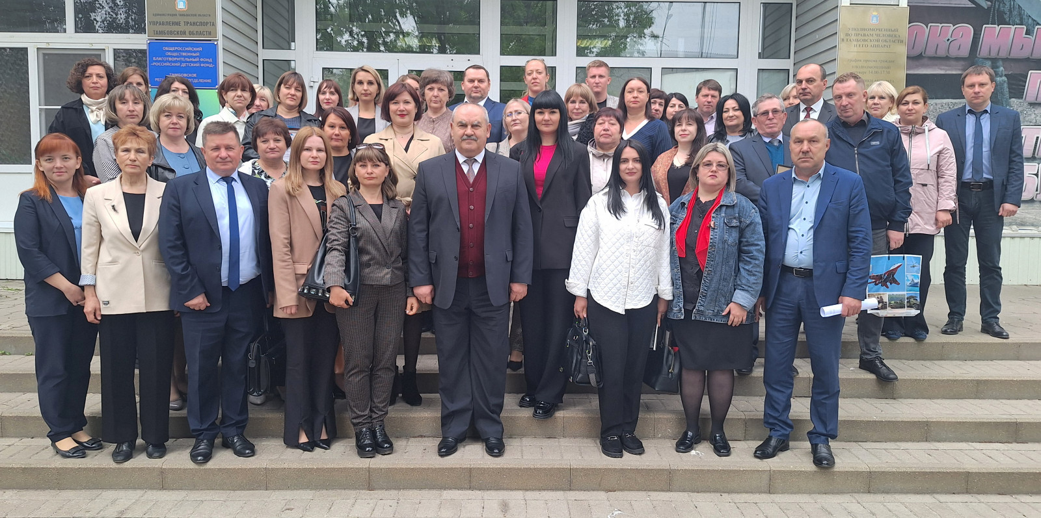

Контрольно-счетная палата города Кирсанова
председатель - Панкратова Надежда Ивановна
Контрольно-счетная комиссия города Котовска
председатель-Рыбакова Оксана Анатольевна
Контрольно-счетная палата города Мичуринска
председатель - Мешкова Наталья Владимировна
Контрольно-ревизионная комиссия города Моршанска
председатель - Сафонова Ольга Владимировна
Контрольно-счетная палата города Рассказово
Председатель – Слепцова Марина Александровна
Контрольно-счетная палата города Тамбова
председатель – Жуков Александр Викторович
Контрольно-счетная комиссия г. Уварово
председатель - Почечуева Юлия Владимировна
Контрольно-счетная комиссия Бондарского муниципального округа
председатель – Арзамасцева Елена Михайловна
Контрольно-счетная комиссия Гавриловского муниципального округа
врио председателя - Кузьмина Марина Ивановна
Контрольно-ревизионная комиссия Жердевского муниципального округа
председатель - Клепикова Елена Владимировна
Контрольно - ревизионная комиссия Знаменского муниципального округа
председатель - Казарцев Геннадий Иванович
Контрольно-ревизионная комиссия Инжавинского муниципального округа
председатель - Юшин Вадим Владиславович
Контрольно-счетная палата Кирсановского муниципального округа
председатель - Потапова Елена Александровна
Контрольно-ревизионная комиссия Мичуринского муниципального округа
председатель - Дергачева Вера Владимировна
Контрольно-ревизионная комиссия Мордовского муниципального округа
председатель - Бодрова Виктория Алексеевна
Контрольно-счетная комиссия Моршанского муниципального округа
председатель - Чиркина Людмила Николаевна
Контрольно-ревизионная комиссия Мучкапского муниципального округа
председатель - Кащеева Екатерина Владимировна
Контрольно-счетная комиссия Никифоровского муниципального округа
председатель – Коровина Светлана Николаевна
Контрольно-ревизионная комиссия Первомайского муниципального округа
председатель - Цуприк Лариса Михайловна
Контрольно-ревизионная комиссия Петровского муниципального округа
Председатель - Грачева Ольга Ивановна
Контрольно-счетная комиссия
Пичаевского муниципального округа
председатель - Новикова Нина Вячеславовна
Контрольно-счетная палата
Рассказовского муниципального округа
председатель - Панферова Наталия Ивановна
Контрольно-ревизионная комиссия Ржаксинского муниципального округа
председатель – Кондратьева Наталия Дмитриевна
Контрольно-счетная комиссия Сампурского муниципального округа
председатель - Филатова Наталия Евгеньевна
Контрольно-ревизионная комиссия Сосновского муниципального округа
председатель - Верховникова Валентина Петровна
Контрольно-счетная комиссия Староюрьевского муниципального округа
председатель - Завражнова Светлана Викторовна
Контрольно-счетная палата Тамбовского муниципального округа
Председатель -Минаева Наталия Алексеевна
Контрольно-ревизионная комиссия Токаревского муниципального округа
Председатель - Акулинина Надежда Владимировна
Контрольно-ревизионная комиссия Уваровского муниципального округа
Председатель - Осипова Татьяна Александровна
Контрольно-счетная комиссия Уметского муниципального округа
Председатель - Лощинина Светлана Николаевна

